Handlingsplan för systematiskt arbetsmiljöarbete och aktiva åtgärder
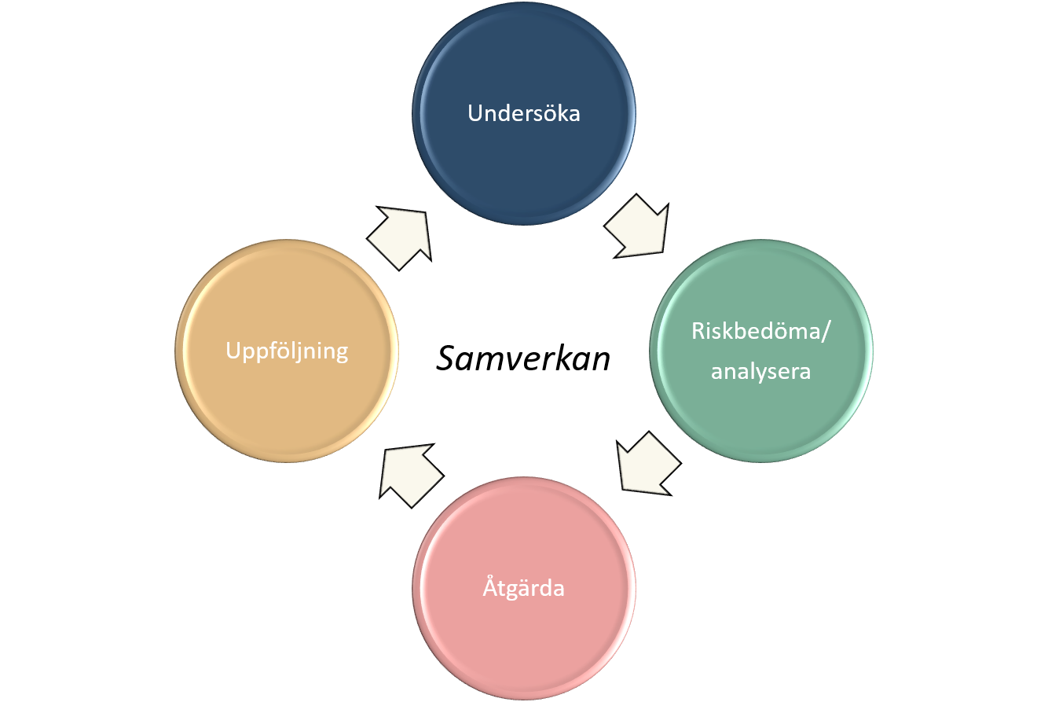
År: |  | Arbetsmiljöombud:
Institution/enhet: |  | Lika villkorsföreträdare:
Prefekt/motsvarande: |  | Ev. studerande arbetsmiljöombud:
Enligt AFS 2001:1 om systematiskt arbetsmiljöarbete samt Diskrimineringslagen (2008:567) om aktiva åtgärder har arbetsgivaren/utbildningsanordnaren ansvar för att regelbundet undersöka arbetsplatsen och bedöma riskerna. Riskbedömningen ska alltid vara skriftlig och den bör leda till förslag på åtgärder för att få bort eller minska riskerna. Kan riskerna inte åtgärdas på en gång ska det skrivas upp i en handlingsplan.
Institution/enhet ska skicka in detta dokument, ”handlingsplan för systematiskt arbetsmiljöarbete och aktiva åtgärder” tillsammans med verksamhetsplanen till fakultetskansli/förvaltning.
För att skapa en bra grund för ett systematiskt arbetsmiljöarbete (SAM) samt arbete med aktiva åtgärder bör följande representanter delta: arbetsgivare/utbildningsanordnare, anställda, studenter, arbetsmiljöombud samt företrädare för lika villkor.
Systematiskt arbetsmiljöarbete och aktiva åtgärder kan beskrivas som en process i de fyra stegen: undersöka – riskbedöma/analysera – åtgärda och följa upp.
Undersöka: Samla in information och identifiera risker.
Riskbedöma/Analysera: Värdera risken utifrån hur allvarlig den är.
Åtgärda: Föreslå åtgärder, värdera effekten av dem, skapa en handlingsplan och genomför åtgärderna.
Uppföljning: Kontrollera att åtgärderna har blivit gjorda och utvärdera om de har fått avsedd effekt.
Både fysiska, organisatoriska och sociala förhållanden ska undersökas utifrån arbetsmiljöaspekter. Buller, belysning, ergonomi och kemiska hälsorisker är exempel som påverkar den fysiska arbetsmiljön. Den organisatoriska och sociala arbetsmiljön påverkas exempelvis av arbetsorganisation, arbetsinnehåll, arbetsbelastning, arbetstider och relationer.
Inom aktiva åtgärder ska arbetsgivaren utifrån diskrimineringsgrunderna se på områdena: arbetsförhållanden, bestämmelser och praxis om löner och andra anställningsvillkor, rekrytering och befordran, utbildning och övrig kompetensutveckling, samt möjligheter att förena förvärvsarbete med föräldraskap. Som utbildningsanordnare ska områdena: antagnings- och rekryteringsförfarande, undervisningsformer och organisering av utbildningen, examinationer och bedömningar av studenternas prestationer, studiemiljö, och möjligheter att förena studier med föräldraskap.
Förutom de eventuella risker som identifierats kan institutionen/motsvarande även arbeta med utvecklingsområden, dvs mål och åtgärder som bidrar till att en god arbetsmiljö bibehålls eller förbättras ytterligare.
Uppföljning och utvärdering av genomförda arbetsmiljö- och aktiva åtgärder som gjorts under året.
Åtgärder som genomförts | Uppföljning och utvärdering av åtgärderna

Undersökning och analys av identifierade risker och hinder som kan leda till diskriminering eller arbetsmiljöproblem (underlag till kommande handlingsplan nedan).
Identifierade risker och hinder | Analys av orsaken till dessa risker och hinder | Låg risk | Medel risk | Hög risk
 |  | ☐ | ☐ | ☐
 |  | ☐ | ☐ | ☐
 |  | ☐ | ☐ | ☐
 |  | ☐ | ☐ | ☐
 |  | ☐ | ☐ | ☐

Handlingsplan för kommande år.
Ange prioriterade risker/hinder eller utvecklingsområden | Mål – vad ska uppnås? | Åtgärder – vad ska göras för att nå målen? | Ansvarig för åtgärd | Klart senast (datum)

Beskriv hur undersökning, riskbedömning/analys, åtgärder och uppföljning har samverkats med arbetstagarorganisationerna / studentrepresentanter

Aktiva åtgärder innebär att institutionen ska förebygga och motverka diskriminering. Arbetet utgår från diskrimineringsgrunderna och innefattar både arbetstagare och studenter (arbetsgivare och utbildningsanordnare).
Välj ut de risker eller utvecklingsområden (från undersökning och analys på föregående sida) ni valt att prioritera detta år

